Министерство образования Республики Беларусь

Учреждение образования

«Брестский Государственный технический университет»

Кафедра ИИТ

**Лабораторная работа №1**

По дисциплине «Модели решения задач в интеллектуальных системах»

Тема: «PCA и автоэнкодеры»

**Выполнил:**

Студент 3 курса

Группы ИИ-21

Кирилович А. А.

**Проверил:**

Туз И. С.

Брест 2024

**Цель:** реализовать PCA и автоэнкодер и сравнить время и качество их обучения.

**Ход работы**

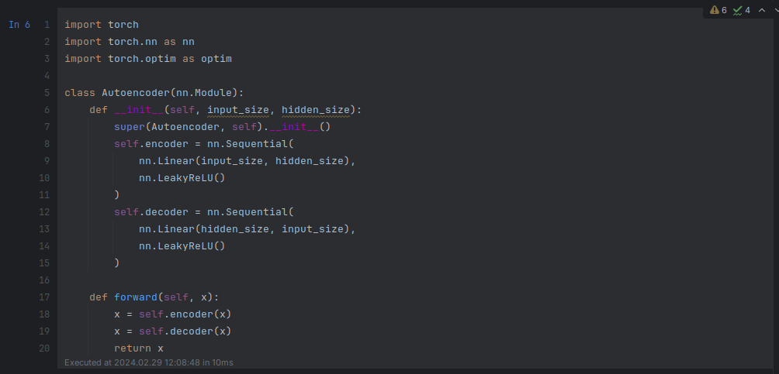

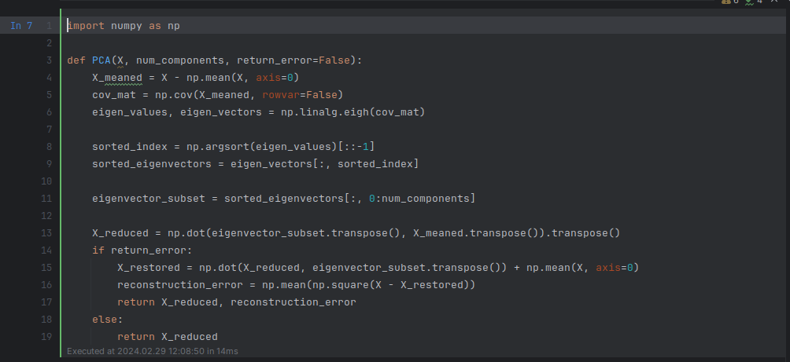

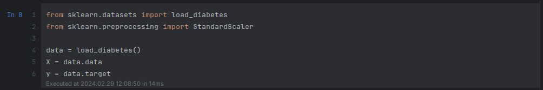

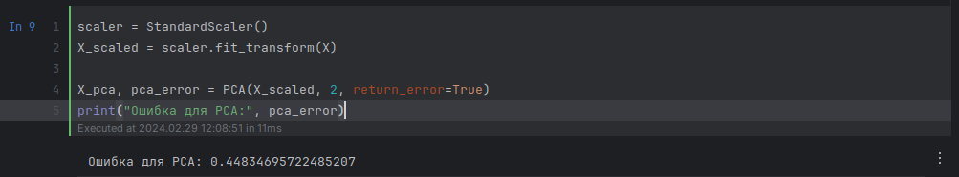

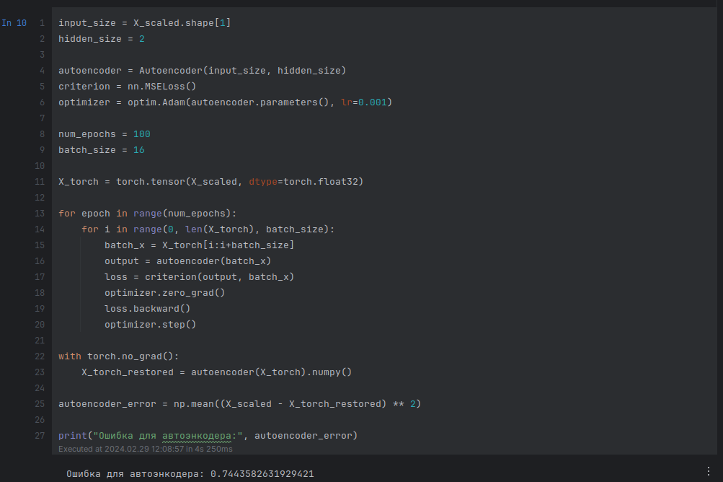

Таким образом, РСА отрабатывает точнее в данном случае, чем автоенкодер.

**Вывод:** в ходе лабораторной работы я реализовал PCA и автоэнкодер и сравнил время и качество их обучения.